PROGRAMMATION FESTIVAL COUNTRY DE MATANE
26-27-28-29 JUILLET 2012
(418) 562-6821
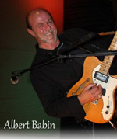
JEUDI 26 JUILLET $25
19HRS; DUO COUNTRY NIGHT
20HRS; MARIETTE CROTEAU
21HRS 30; ALBERT BABIN
ALBERT BABIN (ANNULÉ) REMPLACÉ PAR VIATEUR CARON (21H30)
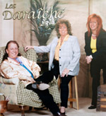
VENDREDI 27 JUILLET $25
19HRS; PASCAL SIMARD
20HRS; LA FAMILLE DARAÎCHE

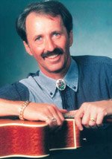
SAMEDI 28 JUILLET $5
13HRS; GALA AMATEURS
AVEC BOBBY TREMBLAY
PRÉ-VENTE $25/$30 À L'ENTRÉE

19HRS; DENIS BÉRUBÉ
20HRS; GEORGES HAMEL -------PRÉSENTÉ PAR
DÉSOLÉ SPECTACLE annulé raison de santé
Remplacé par (20HRS) GILLES DESCÔTEAUX ET (21HRS) GILLES GIRARD DES CLASSELS

DIMANCHE 29 JUILLET $7
13HRS; GALA FOLKLORIQUE
19HRS; CLAUDE CÔTÉ
20HRS; DENIS CÔTÉ

BILLETS ($25) ET PASSEPORTS ($55) EN VENTE AU MÉTRO
DE MATANE OU PAR LA POSTE; FESTIVAL COUNTRY DE MATANE 276 MCKINNON G4W 1X6 $2/COMMANDE

